机器视觉

# 背景

## 一）基本概念

机器视觉主要研究用计算机来模拟人的视觉功能从客观事物的图像中提取信息，进行处理并加以理解，最终用于实际检测、测量和控制。

一个典型的工业机器视觉应用系统包括光源、光学系统、图像捕捉系统、图像数字化模块、数字图像处理模块、智能判断决策模块和机械控制执行模块。

## 二）应用

1、汽车自动驾驶

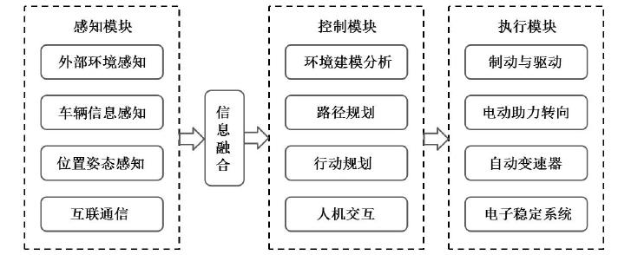

图 1.1 自动驾驶汽车系统架构

# 二、技术原理

# 三、技术方案

# 四、可实施性分析

今日资料查询总结

## 一、今日查询了机器视觉相关的资料：

#### 应用领域：

1、在汽车领域，主要是在自动驾驶方面应用，进行对象识别，与其他数据，如雷达，进行融合，来为汽车自动驾驶过程提供决策依据；

2、在缺陷检测领域，自动识别缺陷；

3、

#### 所需的理论基础：

图像处理技术、机器学习技术、（若要落实到距离实验阶段）嵌入式技术等；

#### 学习方案：

针对一个对象，通过图像处理、机器学习，来识别一个对象；

这个过程需要：

搭建图像采集装置；

图像处理算法选择，从而提取出关键的特征数据；（这里对特征数据的结构也需要设计）

机器学习，建立识别模型；

仿真验证；

#### 学习方案可行性分析：

## 二、查询了数据融合算法方面的资料